Муниципальное образование городской округ – город Югорск
Администрация города Югорска
ПРОТОКОЛ
рассмотрения заявок на участие в открытом аукционе в электронной форме
«26» июня 2012 г. № 0187300005812000292-1
ПРИСУТСТВОВАЛИ:
Председатель Единой комиссии по размещению заказов на поставку товаров, выполнение работ, оказание услуг для муниципальных нужд и нужд бюджетных учреждений города Югорска (далее комиссия):
1. Долгодворова Т.И. – заместитель главы администрации города Югорска;
Члены комиссии:
2. Морозова Н.А. - советник главы города Югорска;
3. Ярков Г.А - заместитель директора департамента жилищно - коммунального и строительного комплекса;
4.Тельнова Н.А. – начальник контрольно-ревизионного отдела департамента финансов;
5. Абдуллаев А.Т. - начальник отдела по управлению муниципальным имуществом департамента муниципальной собственности и градостроительства
6. Захарова Н.Б. – начальник отдела муниципальных закупок управления экономической политики.
Всего присутствовали 6 членов комиссии, что составляет 60 % от общего количества членов.
Представитель заказчика: Сычева Екатерина Николаевна, специалист 1 категории производственно-аналитического отдела департамента жилищно-коммунального и строительного комплекса администрации города Югорска.
1. Наименование аукциона: открытый аукцион в электронной форме №0187300005812000292 на право заключения муниципального контракта на выполнение работ по устройству детского городка по ул. Мичурина-переулок Ясный, городок №2 в городе Югорске.
Номер извещения о проведении торгов на официальном сайте – http://zakupki.gov.ru/, код аукциона 0187300005812000292, дата публикации 15.06.2012.
2. Заказчик: Департамент жилищно-коммунального и строительного комплекса администрации города Югорска. Почтовый адрес: 628260, г. Югорск, ул.Механизаторов, д.22, Ханты-Мансийский автономный округ-Югра, Тюменская область.
3. Процедура рассмотрения первых частей заявок на участие в аукционе была проведена комиссией в 10.00 часов 26 июня 2012 года, по адресу: ул. 40 лет Победы, 11, г. Югорск, Ханты-Мансийский автономный округ-Югра, Тюменская область.
4. Количество поступивших заявок на участие в аукционе – 2.
5. Комиссия рассмотрела первые части заявок на соответствие требованиям установленные ч. 4 ст. 41.8 Федерального закона РФ от 21.07.2005 г. № 94-ФЗ:
Порядковый номер заявки | Решение о допуске или об отказе в допуске | Причина отказа в допуске
2915556 | Отказать в допуске к участию в аукционе | На основании п. 1 ч.4 ст.41.9 Федерального закона от 21.07.2005 №94-ФЗ (непредоставление сведений, предусмотренных частью 4 статьи 41.8 Федерального закона 94-ФЗ (отсутствуют конкретные показатели товара по пунктам №1-5, установленным документацией об аукционе (по пункту №1 не указаны габариты высоты башни и высоты горки; по пункту №2 – не указаны габариты высоты башни и высоты горки; по пункту №3 – отсутствуют сведения о покрытии изделия (высокотемпературная порошковая краска по металлу); по пункту №4 – отсутствуют сведения о покрытии изделия («наносится защитное покрытие от атмосферных воздействий, применяется высокотемпературная порошковая покраска металла»); по пункту №5 – отсутствуют сведения о покрытии изделия («секции ограждения должны быть окрашены за два раза эмалью черного цвета»)).  Положения документации об открытом аукционе в электронной форме, которым не соответствует заявка на участие в открытом аукционе: п.18 Части I. Сведения о проводимом открытом аукционе в электронной форме.  Положения заявки на участие в открытом аукционе, которые не соответствуют требованиям документации об открытом аукционе: Первая часть заявки на участие в открытом аукционе.  На основании п. 2 ч.4 ст.41.9 Федерального закона от 21.07.2005 №94-ФЗ (несоответствие сведений, предусмотренных частью 4 статьи 41.8 Федерального закона 94-ФЗ (не соответствуют конкретные показатели товара по пунктам №1-5,установленным документацией об аукционе (по пункту №1 – требуемые габариты «Габариты: длина 11000 мм, ширина 5600 мм» предлагаемые «5,6*4,5*2,3»; по пункту 2 – требуемые габариты «Габариты: длина 4200 мм, ширина 2150 мм.» предлагаемые 1,96*1,96*0,4; по пункту 3 – требуемые габариты Высота 900 мм, вес 13 кг, объем 17 л.» предлагаемые 0,48*0,48*0,58 V=60L»; по пункту 4 – требуемые габариты «длина 2300 мм, ширина 600мм, высота 660мм» предлагаемые «1,5*0,5*1,1»; по пункту 4 - требуемые габариты – «длиной 2000 мм, высотой 550 мм.» предлагаемые «1800*600»).  Положения документации об открытом аукционе в электронной форме, которым не соответствует заявка на участие в открытом аукционе: п.18 Части I. Сведения о проводимом открытом аукционе в электронной форме.  Положения заявки на участие в открытом аукционе, которые не соответствуют требованиям документации об открытом аукционе: Первая часть заявки на участие в открытом аукционе.
2916120 | Отказать в допуске к участию в аукционе | На основании п. 1 ч.4 ст.41.9 Федерального закона от 21.07.2005 №94-ФЗ (непредоставление сведений, предусмотренных частью 4 статьи 41.8 Федерального закона).  Положения документации об открытом аукционе в электронной форме, которым не соответствует заявка на участие в открытом аукционе: п.18 Части I. Сведения о проводимом открытом аукционе в электронной форме.  Положения заявки на участие в открытом аукционе, которые не соответствуют требованиям документации об открытом аукционе: Первая часть заявки на участие в открытом аукционе.
6. В соответствии с частью 10 статьи 41.9 Федерального закона от 21 июля 2005 года № 94-ФЗ «О размещении заказов на поставки товаров, выполнение работ, оказание услуг для государственных и муниципальных нужд» аукцион признан несостоявшимся (принято решение об отказе в допуске к участию в открытом аукционе в электронной форме всех участников размещения заказа).
7. Настоящий протокол подлежит размещению на сайте оператора электронной площадки http://www.sberbank-ast.ru.

Сведения о решении
членов комиссии о допуске участника размещения заказа к участию в аукционе
или об отказе их в допуске к участию в аукционе

Решение члена комиссии | Подпись члена комиссии | Состав комиссии
Мое решение о допуске участника размещения заказа к участию в аукционе или об отказе в допуске к участию в открытом аукционе совпадает с решением, указанным в пункте 5 настоящего протокола |  | Т.И. Долгодворова
Мое решение о допуске участника размещения заказа к участию в аукционе или об отказе в допуске к участию в открытом аукционе совпадает с решением, указанным в пункте 5 настоящего протокола |  | Н.А. Морозова
Мое решение о допуске участника размещения заказа к участию в аукционе или об отказе в допуске к участию в открытом аукционе совпадает с решением, указанным в пункте 5 настоящего протокола |  | Н.А. Тельнова
Мое решение о допуске участника размещения заказа к участию в аукционе или об отказе в допуске к участию в открытом аукционе совпадает с решением, указанным в пункте 5 настоящего протокола |  | Г.А. Ярков
Мое решение о допуске участника размещения заказа к участию в аукционе или об отказе в допуске к участию в открытом аукционе совпадает с решением, указанным в пункте 5 настоящего протокола |  | А.Т. Абдуллаев
Мое решение о допуске участника размещения заказа к участию в аукционе или об отказе в допуске к участию в открытом аукционе совпадает с решением, указанным в пункте 5 настоящего протокола |  | Н.Б. Захарова

Председатель комиссии: Т.И.Долгодворова

Члены комиссии
____________________Н.А. Морозова
_____________________ Г.А.Ярков
__________________Н.А. Тельнова
__________________Н.Б. Захарова
________________ А.Т.Абдуллаев

Представитель заказчика: ________________Е.Н. Сычева

Приложение 1
к протоколу рассмотрения заявок
открытого аукциона в электронной форме
от «26» июня 2012 г. № 0187300005812000292-1
Таблица рассмотрения первых частей заявок
открытого аукциона в электронной форме на право заключения муниципального контракта
на выполнение работ по устройству детского городка по ул. Мичурина-переулок Ясный, городок №2 в городе Югорске.
Заказчик: Департамент жилищно-коммунального и строительного комплекса администрации города Югорска
Обязательные требования | № пункта | Характеристика товара | номер заявки
Обязательные требования | № пункта | Характеристика товара | 2915556 | 2916120
Первая часть заявки на участие в открытом аукционе в электронной форме должна содержать следующие сведения:  - согласие участника размещения заказа на выполнение работ, оказание услуг на условиях, предусмотренных документацией об открытом аукционе в электронной форме, а также конкретные показатели используемого товара, соответствующие значениям, установленным документацией об открытом аукционе в электронной форме, и указание на товарный знак (его словесное обозначение) (при его наличии) предлагаемого для использования товара. | 1 | Городок Г-6, с характеристиками: детская площадка со спортивно-игровыми элементами. Габариты: длина 11000 мм, ширина 5600 мм, высота башни 4000 мм, высота горки 1300 мм.  Допускается расхождения в габаритах в пределах 10 мм. При изменении габаритов необходимо указать конкретные размеры товара.  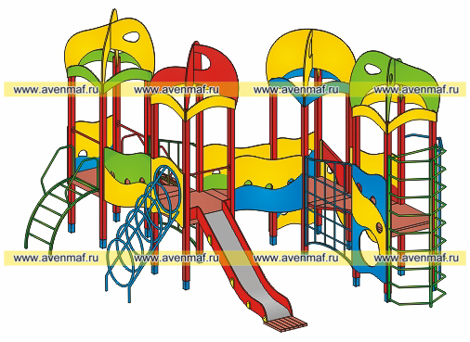 | Спортивный комплекс"Старт М" Гимнастический комплекс со спортивно-игровыми элементами. Габариты: 5,6*4,5*2,3  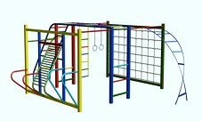  Детский комплекс ДК-005 Детские площадки данной серии изготовлены из оцинкованного металла, окрашенного порошковой эмалью, лестницы и площадки покрыты слоем ударогасящей резины. Все спуски, ограждения, крыши, декоративные элементы выполнены из высококачественного пищевого ПНД, сохраняют цветовую гамму порядка 15 лет, температурный режим использования от -65 до 65 градусов цельсия. Габариты: 4,2*2,4*2,8  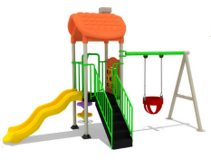 | конкретные показатели товара не предоставлены
 | 2 | Песочница П-4 с характеристиками: песочница представляет собой конструкцию и емкость, которая не позволяет рассыпаться песку из кучи, смешиваться с землей, грязью. изготовлены из безопасных для здоровья из дерева. Габариты: длина 4200 мм, ширина 2150 мм, высота башни 4000 мм, высота горки 1700 мм.  Допускается расхождения в габаритах в пределах 10 мм. При изменении габаритов необходимо указать конкретные размеры товара.  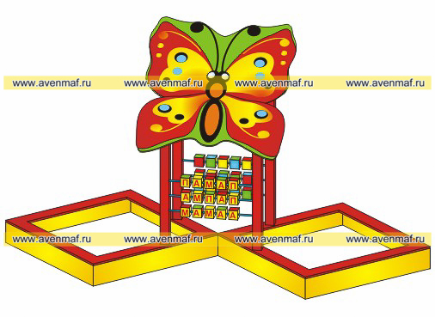 | Песочница "Гена" + Грибок для песочницы Яркий дизайн, экологически чистые материалы, представляет собой конструкцию и емкость, которая не позволяет рассыпаться песку из кучи, смешиваться с землей, грязью.  1,96*1,96*0,4 d 1670 h 2000  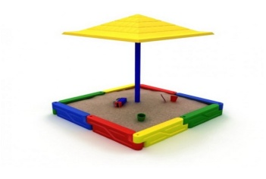 | конкретные показатели товара не предоставлены
 | 3 | Урна У-9 с характеристиками: Материалы: металл, высокотемпературная порошковая краска по металлу.  Высота 900 мм, вес 13 кг, объем 17 л. Допускается расхождения в габаритах в пределах 5 мм. При изменении габаритов необходимо указать конкретные размеры товара.  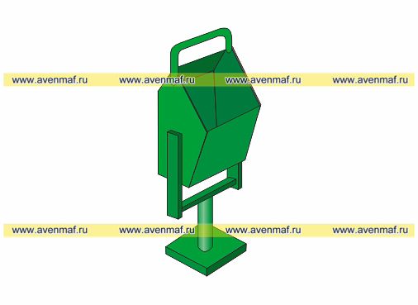 | Урна Престиж Материалы: металл, дерево; 0,48*0,48*0,58 V=60L  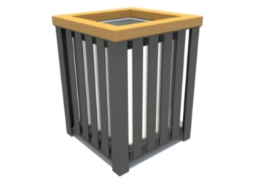 | конкретные показатели товара не предоставлены
 | 4 | Скамейка С-2 с характеристиками: длина 2300 мм, ширина 600мм, высота 660мм  Материалы: металл, дерево; наносится защитное покрытие от атмосферных воздействий, применяется высокотемпературная порошковая покраска металла. Допускается расхождения в габаритах в пределах 5 мм. При изменении габаритов необходимо указать конкретные размеры товара. | Скамья "Бабулька 2"( со спинкой) (1500 длина) Материалы: металл, дерево; Габариты: 1,5*0,5*1,1  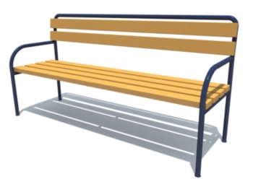 | конкретные показатели товара не предоставлены
 | 5 | Ограждения О-330 или эквивалент с техническими характеристиками: Ограждения металлические длиной 2000 мм, высотой 550 мм. Секции ограждения должны быть окрашены за два раза эмалью черного цвета. Допускается расхождения в габаритах в пределах 5 мм. При изменении габаритов необходимо указать конкретные размеры товара. | Ограждение ОМ-04 металлические. Габариты одной секции: 1800*600  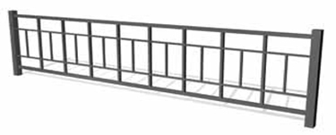 | конкретные показатели товара не предоставлены
Предложения заказчика: |  |  | Отказать в допуске к участию в аукционе на основании п. 1 ч.4 ст.41.9 Федерального закона от 21.07.2005 №94-ФЗ непредоставление сведений, предусмотренных частью 4 статьи 41.8 Федерального закона, а именно отсутствуют конкретные показатели товара по пунктам №1-5, установленным документацией об аукционе (по пункту №1 не указаны габариты высоты башни и высоты горки; по пункту №2 – не указаны габариты высоты башни и высоты горки; по пункту №3 – отсутствуют сведения о покрытии изделия (высокотемпературная порошковая краска по металлу); по пункту №4 – отсутствуют сведения о покрытии изделия («наносится защитное покрытие от атмосферных воздействий, применяется высокотемпературная порошковая покраска металла»); по пункту №5 – отсутствуют сведения о покрытии изделия («секции ограждения должны быть окрашены за два раза эмалью черного цвета»).  На основании п. 2 ч.4 ст.41.9 Федерального закона от 21.07.2005 №94-ФЗ несоответствие сведений, предусмотренных частью 4 статьи 41.8 Федерального закона требованиям документации об аукционе, а именно не соответствуют конкретные показатели товара по пунктам №1-5,установленным документацией об аукционе (по пункту №1 – требуемые габариты «Габариты: длина 11000 мм, ширина 5600 мм» предлагаемые «5,6*4,5*2,3»; по пункту 2 – требуемые габариты «Габариты: длина 4200 мм, ширина 2150 мм.» предлагаемые 1,96*1,96*0,4; по пункту 3 – требуемые габариты Высота 900 мм, вес 13 кг, объем 17 л.» предлагаемые 0,48*0,48*0,58 V=60L»; по пункту 4 – требуемые габариты «длина 2300 мм, ширина 600мм, высота 660мм» предлагаемые «1,5*0,5*1,1»; по пункту 4 - требуемые габариты – «длиной 2000 мм, высотой 550 мм.» предлагаемые «1800*600» | Отказать в допуске к участию в аукционе на основании п. 1 ч.4 ст.41.9 Федерального закона от 21.07.2005 №94-ФЗ непредоставление сведений, предусмотренных частью 4 статьи 41.8 Федерального закона, а именно отсутствуют конкретные показатели товара по пунктам №1-5, установленных в документации об аукционе

